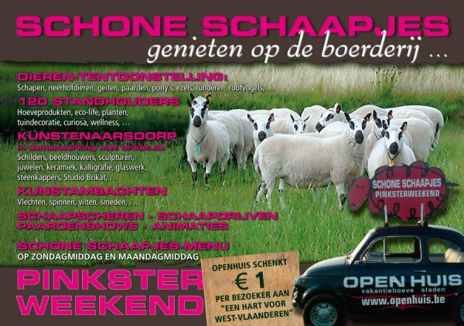

Op zaterdag 18 mei - zondag 19 mei en maandag 20 mei 2013 kunt u in Open Huis vakantiehoeve te Staden voor de achtste keer genieten van een groots zomers en gezellig familie-evenement: “Schone Schaapjes, genieten op de boerderij, …”

Wandeling met 120 standhouders
Langs een mooi uitgestippelde wandeling ontdekt u als bezoeker ruim 120 standhouders. Ze bieden u een ruim aanbod van streek- en hoeveproducten, standen rond de thema’s ecolife, landbouw, natuur, recreatie, wellness, en kunstambachten. Er is ook het kunstenaarsdorp met een 30-tal kunstenaars uit binnen- en buitenland die actief aan het werk zijn. Een delegatie van de wereldkampioenen kunstsmeden buigen ter plaatse het hardste metaal tot de mooiste kunstvoorwerpen.
De kinderen kunnen hun hartje ophalen in het speeldorp en genieten van een grote verzameling Belgische neerhofdieren, geiten, mini-pony’s, ezels, paarden en de zeldzame schapenrassen: Kerry Hill, het Vlaamse Schaap, Devon and Cornwall Longwool, Herdwick, Oxford Down, Walliser Schwarznase, Hamphire Down, Swifter en de Zwartbles.

Demonstraties & workshops
De schaapsscheerder, de spinster, de viltster, de hoefsmid, de wilgenvlechter, de houtdraaier, de glasblazer, …demonstreren hun ambacht. De imker maakt u wegwijs in de boeiende wereld van de bijen.
In samenwerking met de provinciale kring wordt een grote verzameling Belgische neerhofdieren tentoongesteld. Er wordt een ludiek kampioenschap hanekraaien” georganiseerd. Je kan ook doorlopend genieten van de valkeniers die vliegen met hun roofvogels. Doorlopend is er randanimatie voorzien en een live-optreden op zondag- en maandagavond.
De kinderen kunnen deelnemen aan verschillende workshops met o.a. nestkastjes timmeren. In het kunstenaarsdorp ziet u een 30-tal kunstenaars aan het werk. Daarnaast is er een paardenpiste waar er ononderbroken demonstraties met authentieke paardenrassen worden gegeven. Op deze piste kunt u ook de bordercollies aan het werk zien tijdens het drijven van de schapen en de Indische loopeenden.
In het kunstenaarsdorp en op het middenplein is er een groot terras om even tot rust te komen. U kan er iets drinken en eten of gewoon genieten van de sfeer…

Schone Schaapjes DAGMENU
Op zondag en maandagmiddag (telkens van 11u30 tot 14u00) serveren we voor u een heerlijk dagmenu.
Wie vooraf inschrijft voor de dagmenu kan GRATIS de beurs bezoeken (6,00 € /pp) Vooraf inschrijven is mogelijk tot woensdag 15 mei 22u00.
Wie niet vooraf inschrijft kan wel nog de dagmenu verkrijgen maar betaalt dan wel de toegangsprijs
Menu? ” DAGMENU Schone Schaapjes” klik hier
Waar? Vakantiehoeve Open Huis, Ieperstraat 157, Staden

Schone Schaapjes Gezellige familiebeurs
Wanneer? Zaterdag 18 mei - Zondag 19 mei en Maandag 20 mei telkens van 10u00 tot 18u00 (verlengde Pinksterweekend)
Toegangsprijs ? Volwassenen 6 €, kinderen van de lagere school kunnen gratis binnen. Open Huis schenkt 1 euro per bezoeker aan het project: ‘Een hart voor West-Vlaanderen’.
‘Schone Schaapjes, genieten op de boerderij …’ is een samenwerking tussen Open Huis, Focus-WTV televisie, Nest en de Krant van West-Vlaanderen

Video en sfeerbeelden
Voor sfeerbeelden van een vorige editie ‘Schone Schaapjes’ : klik hier
Het Open Huis - team
De werkgroep “Schone Schaapjes”

